Міністерство освіти і науки України

Центральноукраїнський національний технічний університет

Механіко-технологічний факультет

Кафедра кібербезпеки та програмного забезпечення

Дисципліна: Базові методології та технології програмування

**Лабораторна робота №8**

**Тема:** **«Реалізація статичних бібліотек модулів лінійних обчислювальних процесів»**

|  |
| --- |
| Виконав: ст. гр. КН-22 |
| Рудь І.В. |
| Перевірив: викладач  Собінов О.Г. |
|  |

Кропивницький 2023

**ТЕМА: Реалізація статичних бібліотек модулів лінійних обчислювальних процесів**

**МЕТА:** полягає у набутті ґрунтовних вмінь і практичних навичок реалізації метода функціональної декомпозиції задач, метода модульного (блочного) тестування, представлення мовою програмування С/С++ даних скалярних типів, арифметичних і логічних операцій, потокового введення й виведення інформації, розроблення програмних модулів та засобів у кросплатформовому середовищі [Code::Blocks](http://www.codeblocks.org/) (GNU GCC Compiler)..

**ЗАВДАННЯ:**

**1. Реалізувати статичну бібліотеку модулів libModulesПрізвище**

**C / C++, яка містить функцію розв’язування задачі 8.1.**

**2. Реалізувати програмне забезпечення розв’язування задачі 8.2 —**

**консольний застосунок.**

**Варіант 23.**

Програмний код до задачі 8.1:

TestDriver/main.cpp:

#include <iostream>

#include <ModulesRud.h>

using namespace std;

int main()

{

double result[10] = {-3.0735,-13.1155,-32.0985,-44.1264,35.9927,613.491,3648,19035,99100,532936};

double x_Y = 2;

int lengthOfResult = sizeof(result) / sizeof(double);

for(int i = 0;i<lengthOfResult;i++)

{

if(abs(result[i] - s_calculation(x_Y,x_Y)) < 1.0){

cout << "x = "<< x_Y << " y="<< x_Y << " Вихідне значення: "<< s_calculation(x_Y,x_Y) <<" Тест номер: " << i << "# PASSED" << endl;

}else{

cout << "x = "<< x_Y << " y="<< x_Y <<" Вихідне значення: "<< s_calculation(x_Y,x_Y) << " Тест номер: " << i << "# FAILED" << endl;

}

x_Y += 1;

}

return 0;

}

ModulesRud/main.cpp:

#include <cmath>

int SampleAddInt(int i1, int i2)

{

return i1 + i2;

}

double s_calculation(double x, double y)

{

return pow(x,2) - pow(y,3) + sqrt(pow(y,x) - M_PI);

}

ModulesRud.h:

#ifndef MODULESRUD_H_INCLUDED

#define MODULESRUD_H_INCLUDED

int SampleAddInt(int i1, int i2);

double s_calculation(double x, double y);

#endif // MODULESRUD_H_INCLUDED

Та результат виконання програми:

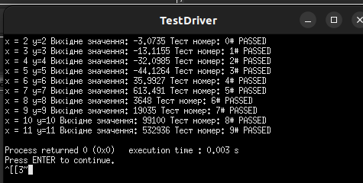

Програмний код до задачі 8.2:

#include <iostream>

#include <clocale>

#include <ModulesRud.h>

using namespace std;

void printInfo()

{

cout << "Рудь Ігор | Академ-група:КН-22 | ЦНТУ " << "\u00A9" << endl;

}

int task8_2_2(int a,int b)

{

cout << "Введіть значення a та b" << endl;

cin >> a >> b;

return (a<=b-32);

}

double task8_2_3(double x, double y)

{

cout << "Введіть значення x та y" << endl;

cin >> x >> y;

cout << "В десятковій системі числення x та y відповідно:\t" << dec << x << "\t" << dec << y << endl;

cout << "В шістнадцятковій системі числення x та y відповідно:\t" << hex << x << "\t" << hex << y << endl;

return s_calculation(x,y);

}

int main()

{

setlocale(LC_ALL, "ru_UA.utf8");

//8.2.1

printInfo();

int a,b;

double x,y;

//8.2.2

cout << task8_2_2(a,b) << endl;

//8.2.3

cout << task8_2_3(x,y) << endl;

return 0;

}

Результат виконання програми :

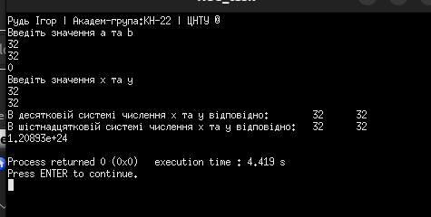

Висновок:Виконуючи цю об’ємну лабораторну роботу я зіткнувся з багатьма проблемами, які з першого погляду здавались, як не переборні, але завдяки терпінню та наполегливості мені всеж-таки вдалось її виконати.У цій лабораторній роботі було розглянуто процес створення статичних бібліотек модулів лінійних обчислювальних процесів. Для цього було реалізовано функцію для виконання завдань

Створений модуль було зібрано у статичну бібліотеку, яка може бути використана в інших програмах. Для цього було показано процес створення об'єктних файлів з допомогою компілятора та процес збирання статичної бібліотеки з допомогою утиліти a.

Також було показано, як підключати статичну бібліотеку до програми, що використовує її функціонал. Для цього було продемонстровано процес компіляції програми з підключенням статичної бібліотеки та запуску програми з використанням функцій з цієї бібліотеки.Я також ознайомився з роботю .h файлів в мові програмування C++.Було досить легко розібратись з .h файлами(хедерами) за допомогою яких, я зміг описати прототип функції , яку я реалізував в своєму модулі. Далі підключавши, ці два компонента (статичну біблеотеку з розширенням “.a” та хедерфайл з розширенням “.h”), я зіткнувся з певними проблемами на моєму шляху, але витративши деякий час на аналіз проблем , мені всеж-таки вдалось налогодити виконання програми та підключення цих двох компонентів.З першого погляду на лабораторну роботу мені здавалось , що виконати цю роботу я зможу за одну годину, але нажаль або на щастя я витратив 4+ години для виконання цієї лабораторної роботи.Виконавши цю лабораторну роботу я залишився задоволений процесом виконання та набув певних вмінь в певних питаннях програмування на мові С++.